Pencegahan Infeksi/Prevention of Infection/感染予防について
（Mencuci tangan adalah cara terbaik untuk mencegah infeksi /Hand-washing is the best way to prevent infection
/感染予防の基本は手洗いです。）
Saat Anda memasuki rumah sakit, gunakan gel pembersih tangan untuk mendisinfeksi tangan Anda. Selain itu, saat Anda masuk dan keluar dari bangsal, cucilah tangan Anda dengan sabun dan air mengalir atau disinfeksi dengan gel pembersih tangan.
/When you enter the hospital, use hand-sanitizer gel to disinfect your hands. In addition, when you enter and leave the ward, wash your hands with soap and running water or disinfect them using hand-sanitizer gel.
/病院内に入る際は、手指消毒液をご使用ください。また、病室を出入りする際は、流水と石けんによる手洗
いか、手指消毒液を使って手指消毒をお願いいたします。

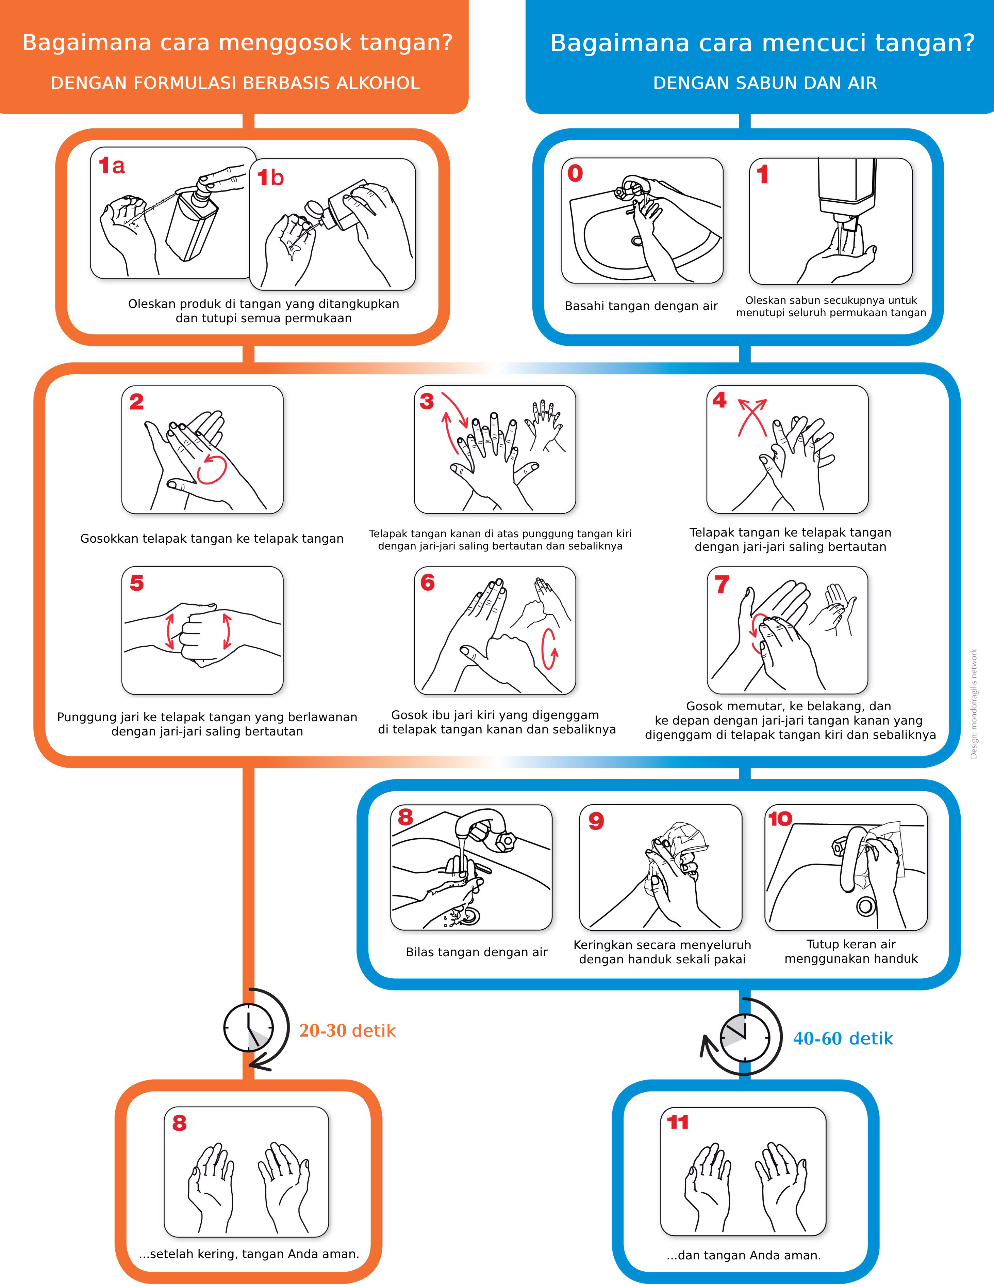

Sumber/Source/出典: Manual Referensi Teknis Kebersihan Tangan WHO
/WHO Hand Hygiene Technical Reference Manual
本資料は、医師や法律の専門家等の監修をうけて作成されておりますが、日本と外国の言葉や制度等の違いにより解釈の違いが生じた際には、日本語を優先とします。
This English translation has been prepared under the supervision of doctors, legal experts or others. When any difference in interpretation arises because of a nuanced difference in related languages or systems, the Japanese original shall be given priority.
Terjemahan bahasa Indonesia ini telah disiapkan di bawah pengawasan dokter, ahli hukum, atau lainnya. Jika terdapat perbedaan dalam penafsiran karena perbedaan bahasa atau sistem yang terkait, maka bahasa asli Jepang yang akan diprioritaskan.

